План – конспект
урока изобразительного искусства и художественного труда по теме:
«Контрастные цвета»
Автор Т.С. Звонова, учитель ИЗО МОУ СОШ №37

Форма урока: урок-игра.
Форма организации коллективной деятельности:
создание коллективной творческой работы (панно).
Тип: закрепление изученных знаний.
Вид занятий: конструирование из бумаги (техника оригами) в сочетании с плоской аппликацией и акварельно-солевой росписью.
Интеграция: природоведение, история, музыка.
Цели и задачи: (образовательные, развивающие, воспитательные) закрепить знания о контрастных цветах, полученных на предыдущих уроках.
Продолжать развивать навыки обработки бумаги в технике оригами;
Познакомить учащихся с эффектом обработки акварельного рисунка солью;
Развитие творческих способностей через создание индивидуальной аппликационной композиции;
Воспитание товарищества и взаимопомощи при создании коллективной композиции.
Материалы для работы: цветная бумага, клей, ножницы, акварель, кисти, соль.
Зрительный ряд: полуподвижная игрушка «космонавт», изображение модулей космической станции на магнитах, мультимедийная презентация «Космические пейзажи».
Музыкальный ряд: песня «Марш юных космонавтов» (сл. муз.)
План урока:
- Организационный момент.
- Ввод в тему.
- Повторение знаний через игровой момент.
- Практическая работа: а) рисование акварелью, с использованием соли
б) выполнение фигурки оригами «ракета»
в) вырезание планеты (по шаблону)
г) создание индивидуальных композиций
5. Создание коллективной работы.
6. Анализ работы учащимися.
7. Итог работы класса.
8. Рефлексия.
Ход урока.
1. Организационный момент. Проверка готовности к уроку.
2. Ввод в тему.
Учитель: Здравствуйте, ребята! На прошлых уроках мы с вами говорили о контрастных цветах, изучали их расположение в цветовом круге, выяснили, что эти цвета подчеркивают яркость друг друга. Используя это их свойство, мы создадим яркие контрастные композиции. «Но на какую тему?», - спросите вы. А тема очень интересная – космическое путешествие.
3.Повторение знаний через игровой момент .

Прежде чем приступить к работе, нам нужно встретить нашего гостя. Встречайте, юный космонавт - Федя! (Учитель вывешивает на магнитную доску полуподвижную игрушку, его рука поднята к голове, выражая озадаченность). Ребята, похоже, наш Федя чем-то озабочен. Я, кажется, догадалась: Федя собрался в путешествие с нами, но его станция ещё разобрана на модули. «Не горюй, Федя! Мы с ребятами сможем тебе помочь». Ребята, обратите внимание: места стыковки модулей имеют разные контрастные цвета. Мы можем собрать станцию, вспомнив цветовой круг и подобрав эти цвета по парам. Итак, начинаем!

Прежде чем приступить к работе, нам нужно встретить нашего гостя. Встречайте, юный космонавт - Федя! (Учитель вывешивает на магнитную доску полуподвижную игрушку, его рука поднята к голове, выражая озадаченность). Ребята, похоже, наш Федя чем-то озабочен. Я, кажется, догадалась: Федя собрался в путешествие с нами, но его станция ещё разобрана на модули. «Не горюй, Федя! Мы с ребятами сможем тебе помочь». Ребята, обратите внимание: места стыковки модулей имеют разные контрастные цвета. Мы можем собрать станцию, вспомнив цветовой круг и подобрав эти цвета по парам. Итак, начинаем! | 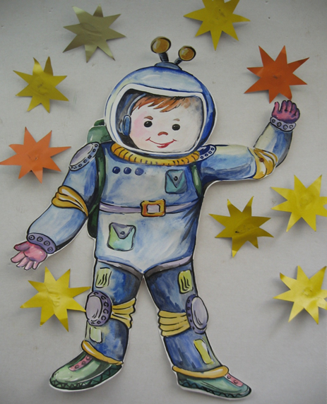

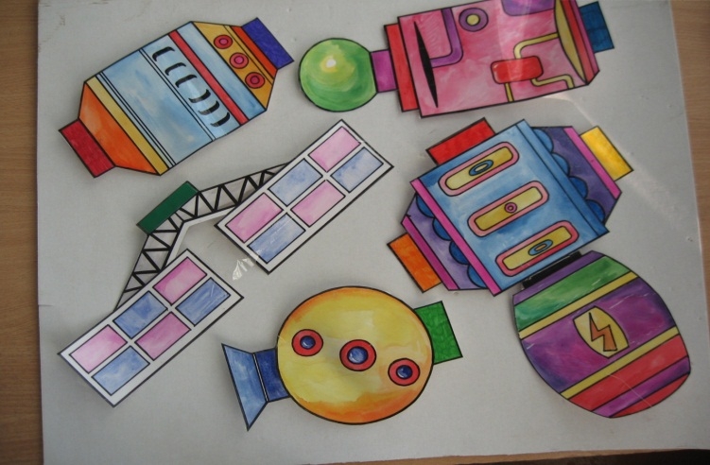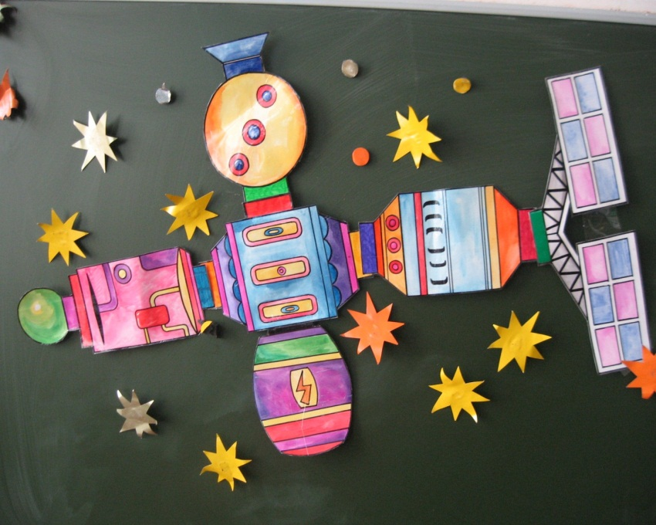

Учащиеся выходят к доске и собирают «станцию», основываясь на знаниях о контрастных цветах. Учитель, совместно с учащимися, следит за правильностью выполнения задания.
Учитель: Ребята, вы отлично справились с заданием! Теперь мы с Федей можем отправиться в путешествие. Но сначала, мне хотелось бы выяснить, что вы знаете о космосе.
Показ презентации. 1. С чего начинается космическое путешествие? (Старт ракеты)
2. Назовите имя первого космонавта? (Юрий Гагарин)
3. Сколько планет насчитывает наша солнечная система? (девять)
4. Какие небесные тела можно встретить в космосе? (Кометы, . звёзды, метеориты, астероиды и др.)
4. Практическая работа.
Учитель: Пора и нам отправляться в путь. Сегодня мы создадим свою Галактику и полетим к ней на своей ракете. Обратите внимание: Федя желает нам доброго пути. (Рука игрушки поднимается в приветствии).
Практическая работа.
Учитель: Сначала мы создадим свою таинственную далёкую планету. Для этого нам потребуется выполнить цветовое пятно акварелью, используя сочетания контрастных цветов.
Учащиеся выполняют задание. Затем посыпают свои работы солью для создания эффекта звёздного ландшафта. Оставляют свои работы для просушки.
Пока работы сохнут, учащиеся, под руководством учителя, выполняют фигурку «ракета» в технике оригами. В процессе работы учитель оказывает индивидуальную помощь учащимся.
Учитель: Ребята, вам нравятся ваши ракеты?
Дети: Нравятся!
Учитель: Мне кажется, что им скучно просто стоять на столе, они рвутся в путешествие и готовы покорять просторы космоса. Давайте создадим для них космическое пространство, а для этого немного пофантазируем, вспомнив, как это делали наши предки на увиденных нами слайдах.
На следующем этапе практической работы из просохшей заготовки, учащиеся вырезают форму планеты, используя при этом шаблон.
Затем помещают её на тёмный фон (картон чёрного, фиолетового или синего цвета).
Дополняют композицию звёздами, кометами, метеоритами. Для их выполнения используют цветную бумагу, фольгу, фантики, блёстки. Учитель напоминает об использовании контрастных цветов для получения лучшего результата.
Творчество учащихся сопровождается музыкой.
Учитель: Наш космический пейзаж готов. Нам осталось отправить наши корабли в путь.
Дети помещают «ракеты» оригами на созданный ими фон.
5. Создание коллективной работы.
Учитель: Ребята, у каждого из вас на столе маленький кусочек большой Вселенной. Я предлагаю вам составить из них большую карту космических путешествий на нашей классной доске.
Дети совмещают свои работы в одну большую композицию.
6. Анализ работы учащимися.
Далее проводится анализ работ, дети отмечают наиболее творческие яркие решения.
Выбирают самую красивую звезду, самую таинственную планету.
7.Итог урока.
Учитель: На этом наш урок – путешествие закончен. Сегодня мы с вами работали и играли, немного пофантазировали и помечтали. Но мне хочется верить, что пройдут годы учёбы, и вы станете покорителями Вселенной, откроете новые звёзды и планеты.
Я очень на это надеюсь!
8.Рефлексия: Учитель предлагает детям подарить космонавту Феде звёздочку, если путешествие понравилось.
Уборка рабочих мест. Организация учащихся на перемену.

